实验05：默认构造函数、重载构造函数、拷贝构造函数与初始化参数列表

实验类型：设计型

实验要求：必做

实验目的
（1）了解面向对象程序设计中构造函数和析构函数的概念、作用和特点。
（2）掌握面向对象程序设计中无参构造函数、重载构造函数和拷贝构造函数的定义和使用方法。
（3）掌握默认参数值在构造函数中的声明和使用方法。
（4）了解初始化参数列表的概念和意义，熟练使用初始化参数列表进行类对象成员的初始化。

实验内容——默认构造函数

模拟计算器类Number（sy05_1_1.cpp）
- 题目描述
定义一个名字为Number的类。（1）具有两个私有整型数据成员n1和n2。（2）具有有参构造函数Number(int a, int b)，能够为n1和n2赋初值；（3）该类具有加（addition）、减（subtration）、乘（multiplication）、除（division）等公有成员函数，能够对两个数据成员进行加、减、乘、除运算。
主函数main()中已提供了该类的相应测试代码。部分程序代码如下：
#include<iostream>
using namespace std;

class Number{
//在此定义Number类的结构
//*******************************************

//======================================
};

int main(){
int k1=48, k2=6;
Number nb(k1,k2); //实例化一个Number对象

cout<<"两个数的和"<<k1<<"+"<<k2<<"="<<nb.addition()<<endl;
cout<<"两个数的差"<<k1<<"-"<<k2<<"="<<nb.subtration()<<endl;
cout<<"两个数的积"<<k1<<"*"<<k2<<"="<<nb.multiplication()<<endl;
cout<<"两个数的商"<<k1<<"/"<<k2<<"="<<nb.division()<<endl;
}

- 输入输出样例
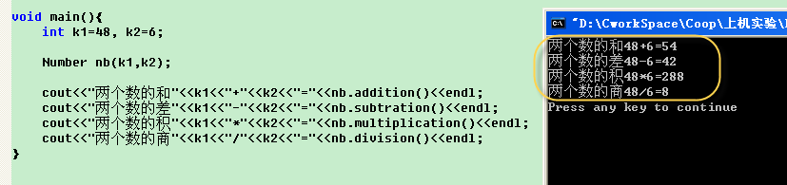
- 实验结果&心得【学生完成】

矩形类Rectangle（sy05_1_2.cpp）
- 题目描述
定义一个矩形类Rectangle，其有长itsLength(double型)、宽itsWidth(double型)两个数据成员，有重载的无参构造函数Rectangle()、有参构造函数Rectangle(int width, int length)；有输出长&宽信息的成员函数void showInfo()。
主函数main()中已提供了该类的相应测试代码。部分程序代码如下：
#include <iostream>
using namespace std;

class Rectangle{
private:
double itsLength;
double itsWidth;
public:
//在此定义 无参&有参 构造函数Rectangle()Rectangle(int width, int length)
//*******************************************

//======================================
~Rectangle(){
cout<<"析构函数~Rectangle()"<<endl;
}

void showInfo(){
cout<<"矩形的长为:"<<itsLength<<", 宽为:"<<itsWidth<<endl;
}
};

void main(){
Rectangle re1; //使用无参构造函数定义一个对象re1
re1.showInfo();

Rectangle re2(12,32); //使用有参(12,32)构造函数定义一个对象re2
re2.showInfo();
}
- 输出样例
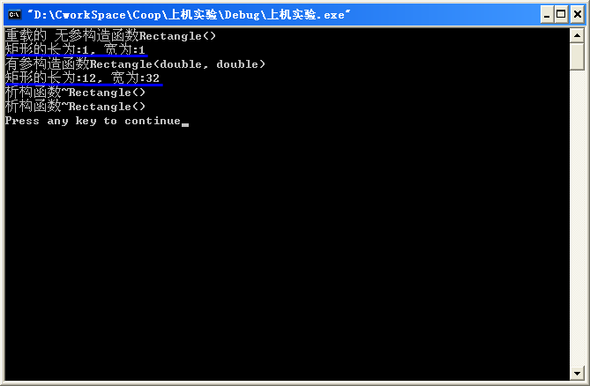
- 实验结果&心得【学生完成】

实验内容——缺省参数构造函数

时间类MyTime（sy05_2_1.cpp）
- 题目描述
定义一个名字为MyTime的类，其中有三个整型数据成员：时(hour)、分(minute)、秒(second)，为了保证数据的安全性，这三个成员变量应声明为private（私有的）。
（1）为MyTime类提供具有三个参数“时h、分m、秒s”的构造函数，以方便创建MyTime类型的时间对象。其中时、分、秒具有默认参数值12:00:02，以方便使用者能够以多种形式初始化该类的实例。
（2）定义void display()方法，可用于将时间信息打印出来。
主函数main()中已提供了该类的相应测试代码。部分程序代码如下：
#include<iostream>
using namespace std;

class MyTime{
private:
int hour;
int minute;
int second;
public:
//在此定义 具有默认参数值的构造函数MyTime(int h=12, int m=0, int s=2)
//*******************************************

//======================================

void display(){
cout<<"当前时间为: "<<hour<<":"<<minute<<":"<<second<<endl;
}
};

void main(){
MyTime time1; //时、分、秒：都使用默认参数值的构造
time1.display();

MyTime time2(2); //分、秒：使用默认参数值的构造
time2.display();

MyTime time3(3,4); //秒：使用默认参数值的构造
time3.display();

MyTime time4(6,7,8);//都不使用默认参数值
time4.display();
}

- 输出样例
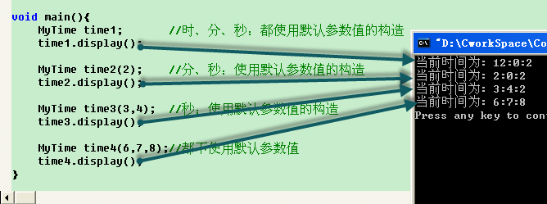
- 实验结果&心得【学生完成】

实验内容——重载构造函数

人员类Person（sy05_3_1.cpp）
- 题目描述
定义一个人员类Person。（1）具有两个私有数据成员：姓名name（char[20]）和年龄age（int）；
（2）定义重载的构造函数Person(char[20])和Person(char[20], int)，用来初始化人员的姓名和年龄，年龄不作为参数时的默认值为21；
（3）定义函数成员void display()，可用于将人员的姓名和年龄信息打印出来；
主函数main()中已提供了该类的相应测试代码。部分程序代码如下：
#include<iostream>
using namespace std;

class Person{
private:
char name[20];
int age;
public:
//在此定义重载构造函数Person(char c[20])和Person(char b[20], int a) //*******************************************

//======================================

void display(){
cout<<"姓名："<<name<<", 年龄："<<age<<endl;
}
};

void main(){
char theName[]="王老五";
int theAge = 48;

Person people1(theName,theAge);//构造对象
people1.display();//显示人员信息

Person people2(theName);//构造对象
people2.display();//显示人员信息
}
- 输出样例
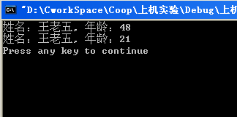
- 实验结果&心得【学生完成】

抽象类ABC（sy05_3_2.cpp）
- 题目描述
定义一个抽象类ABC，具有三个重载的构造函数，分别执行下列操作：
（1）构造函数ABC(int, int)实现两个整型值的比较，并输出较大值；
（2）构造函数ABC(double, double, double)实现三个实数的乘积计算；
（3）构造函数ABC(char*, char*)用于比较两个字符串是否相同；
注意：程序的输出语句在构造函数中编写。主函数main()中已提供了该类的相应测试代码。部分程序代码如下：
#include <iostream>
#include <cstring>
using namespace std;

class ABC{
public:
//在此定义三个重载的构造函数ABC(…)
//*******************************************

//======================================
};

void main(){
ABC var1(8, 14);
ABC var2(3.3, 4.4, 5.5);
ABC var3("agirhl","agidasfpw");
}
- 输入输出样例
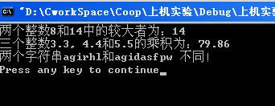
- 实验结果&心得【学生完成】

实验内容——拷贝构造函数

复数类Complex（sy05_4_1.cpp）
- 题目描述
定义一个复数类Complex。（1）具有double类型的实部real和虚部image两个数据成员。（2）在类中至少定义构造函数complex(int r, int i)，其可用于为复数对象的实部和虚部赋初值。（3）在类中定义复数的加法、减法、乘法操作，即将当前复数对象与给定的复数对象进行相应的二元运算，函数的返回值为void。（4）显示定义复数类Complex的拷贝构造函数Complex(Complex& another)，用于完成复数对象的拷贝构造。请注意区分：通过一个复数对象为另一个复数对象赋值 & 通过一个复数对象构造另一个复数对象 的区别。
主函数main()中已提供了该类的相应测试代码。部分程序代码如下：
#include <iostream>
using namespace std;

class complex{
private://(1)复数的数据成员//////////////////////////
double real;
double image;
public:
/*在此定义构造函数complex(double r,double i)、拷贝构造函数complex(complex &another)，以及复数的加\减\乘运算。*/
//*******************************************

//======================================

//(补充)获得复数的实部和虚部///////////////////////////
double getReal(){
return real;
}

double getImage(){
return image;
}

void show(){
cout<<real<<"+("<<image<<")i"<<endl;
}
};

void main(){
//(5)输入复数,并进行复数的计算//////////////////////////
complex aaa(2,5);
complex bbb(3,-4);
/*(a)*/
aaa.show();
bbb.show();

/*(b)*/
aaa.add(bbb);
aaa.show();

/*(c)*/
aaa.substract(bbb);
aaa.show();

/*(d)*/
aaa.multiply(bbb);
aaa.show();

/*(e)对象赋值*/
aaa = bbb;
aaa.show();

/*(f1)对象-拷贝构造*/
complex copyCom1(bbb);
copyCom1.show();

/*(f2)对象-拷贝构造*/
complex copyCom2 = bbb;
copyCom2.show();
}
- 输出样例
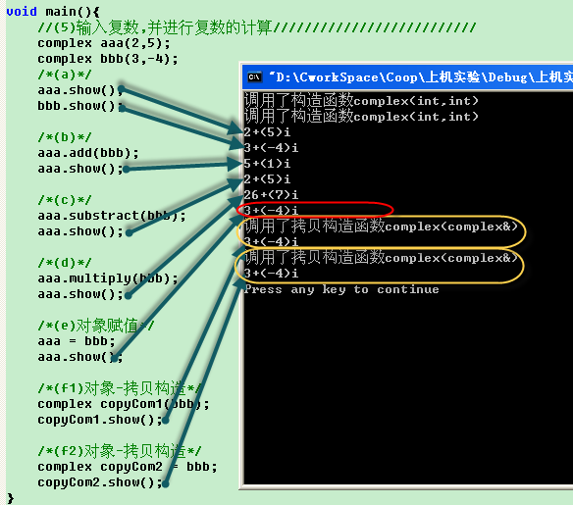
- 实验结果&心得【学生完成】

人员类Person（sy05_4_2.cpp）
- 题目描述
设计一个Person类。（1）具有数据成员姓名name(char*)和身份证号id(int)。（2）为人员类Person提供具有默认参数值”noname”和10086的有参构造函数Person(char *pname="noname",int pid=10086)和拷贝构造函数Person(Person &p)，以在建立人员类对象时为数据成员赋初值；（3）为人员类Person提供函数成员void printinfo()，用于打印输出人员的信息。（4）要求分别编写浅拷贝构造函数和深拷贝构造函数（浅拷贝只是对指针的拷贝，拷贝后两个指针指向同一个内存空间，深拷贝不但对指针进行拷贝，而且对指针指向的内容进行拷贝，经深拷贝后的指针是指向两个不同地址的指针），并对Person对象的拷贝功能进行测试。
主函数main()中已提供了该类的相应测试代码。部分程序代码如下：
#include<cstring>
#include<iostream>
using namespace std;

class Person{
private:
char *name;
int id;
public:
//请将构造函数、浅拷贝构造函数和深拷贝构造函数定义的代码放在下面，
具体实验代码见代码文件。
//*******************************************

//======================================

void printinfo(){
cout<<"姓名="<<name<<", ID="<<id<<endl;

//获取对象name成员的内存地址
cout<<name<<"所在内存地址为："<<(void *)name<<endl;
cout<<"对象的数据成员name的地址为："<<&name<<", 占用空间="<<sizeof(name)<<"字节"<<endl;

}

~Person(){
delete name;
}
};

void main(){
Person wang("wang");//Person对象1
wang.printinfo();
cout<<endl;

Person li = wang;//Person对象2(调用拷贝构造函数)
li.printinfo();
cout<<endl;
}
提示：要在拷贝构造函数中为Person对象的name属性分配动态内存，在析构函数中，释放掉申请的动态内存。注意不要让同一块动态内存被释放多次。
- 输入输出样例
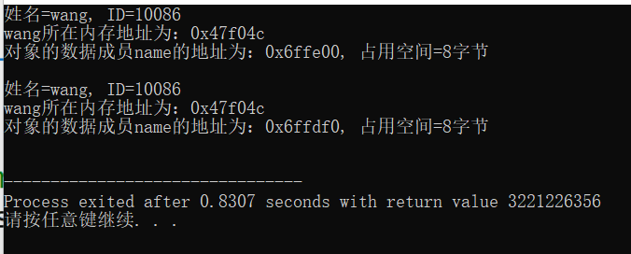
图1 浅拷贝情况

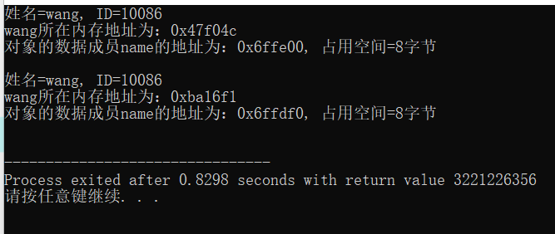
图 2 深拷贝情况
- 实验结果&心得【学生完成】

思考：如果人员Person的姓名不使用字符指针char*，而使用字符数组char[20]，程序是否会出现指针悬挂的问题？
Char[]存放在常量区，对其delete后指针依然存在且不指向存储空间

实验内容——初始化参数列表

定期存折类FDAccount（sy05_5_1.cpp）
- 题目描述
定义一个定期存折类FDAccount，用以描述一个定期存折。
（1）存折基本信息包括帐号(char *account)、账户名称(char *name)、存款余额(double balance)、存取期限（int term, 以月为单位），存款利率（double interest_rate, 以百分点为单位）等。
（2）FDAccount类具有有参构造函数FDAccount::FDAccount(char *uAccount, char *uName, double uBalance, int period, double rate)，请使用初始化参数列表的方式为类的数据成员赋初值。
（3）具有现金支取的功能，通过成员函数double fetch(char *uAccount, char *uName, double uBalance)实现；具有余额合计的功能，通过成员函数void update()实现；具有账户信息显示的功能，通过成员函数void show()实现。
主函数main()中已提供了该类的相应测试代码。部分程序代码如下：
#include <iostream>
#include <iomanip>
using namespace std;

class FDAccount{
public:
//构造函数(使用初始化参数列表)
//*******************************************

//======================================

double fetch(char *uAccount, char *uName, double amount); //支取到期存款
void update();//计算到期账户余额
void show(); //显示账户基本信息
protected:
double interest_rate; //存款利率（以百分点为单位）
private:
char *account;//账号
char *name; //账户名称
double balance; //存款余额
int term; //存款期限
};

//在类定义的外部定义成员函数
//*******************************************

//======================================

//账户信息显示
void FDAccount::show(){
cout<<"显示账户基本信息:"<<endl;
cout<<setw(8)<<"帐号"<<setw(12)<<"帐号名称"<<setw(8)<<"期限"<<setw(8)<<"利率"<<endl;
cout<<setw(8)<<account<<setw(12)<<name<<setw(8)<<term<<setw(8)<<interest_rate<<endl;
cout<<"目前账户余额为:"<<balance<<endl;
}

void main(){
//账户对象1
FDAccount depositor("0034","王涛",10078, 18, 1.98);
depositor.show();
cout<<endl;

//存款已到期-->是假定的条件
cout<<"-->存款已到期!\n"<<endl;

depositor.update();//计算到期账户余额
depositor.show();//显示账户基本信息
cout<<endl;

cout<<"支取存款:"<<endl;
depositor.fetch("0034", "王涛", 5000);
cout<<endl;

depositor.show();//显示账户基本信息
cout<<endl;
}
提示：存折的基本信息定义为存折类的私有数据成员，利用构造函数初始化存折类对象，再利用构造函数的参数列表传入实参，初始化存折对象的数据成员。
- 输入输出样例
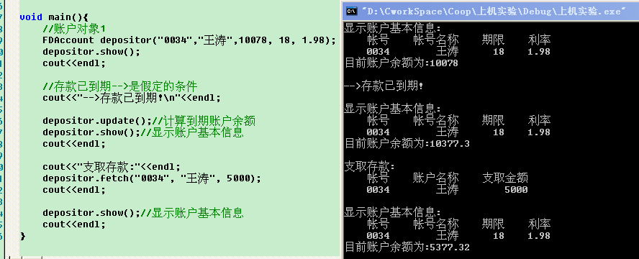
- 实验结果&心得【学生完成】

